FACULDADE DE TECNOLOGIA DE SÃO CAETANO DO SUL – ANTONIO RUSSO

ANDRE ALVES DO NASCIMENTO

BEATRIZ CRISTINA CAMPOS FRANCISCO

EDNEI SELL DOS SANTOS JUNIOR

GUSTAVO RODRIGUES DE LIMA

GUSTAVO ROCCO DOMINGOS

DARK WORLD

São Caetano do Sul

2020

ANDRE ALVES DO NASCIMENTO

BEATRIZ CRISTINA CAMPOS FRANCISCO

EDNEI SELL DOS SANTOS JUNIOR

GUSTAVO RODRIGUES DE LIMA

GUSTAVO ROCCO DOMINGOS

DARK WORLD

Descrição de jogo submetida como atividade da disciplina “Princípios de Jogos Digitais” do Curso Superior de Tecnologia em Jogos Digitais da Faculdade de Tecnologia de São Caetano do Sul – Antonio Russo, ministrada pelo Prof. MSc. Alan Henrique Pardo de Carvalho.

São Caetano do Sul

2020

Sumário

1 SOBRE O JOGO 4

1.1 Nome do jogo 4

1.2 *High concept* do jogo 4

1.3 Gênero 4

1.4 Público alvo 4

1.5 Plataforma 4

1.6 Sobre a distribuição 4

2 HISTÓRIA 5

3 MECÂNICA 6

3.1 Espaço 6

3.2 Objetos, atributos e estados 6

3.3 Ações 6

3.4 Regras 7

3.5 Habilidades 7

3.6 Probabilidade 7

4 ESTÉTICA 8

4.1 Arte visual 8

4.2 Áudio 8

4.3 Texto 8

5 TECNOLOGIA 9

REFERÊNCIAS 10

# 1 SOBRE O JOGO

## 1.1 Nome do jogo

Dark World

## 1.2 *High concept* do jogo

O jogo segue uma esfera perdida em um mundo completamente escuro, sem saber sua razão de ali estar, buscará uma forma de sair.

## 1.3 Gênero

O gênero do jogo beira o suspense, muito semelhante ao clima criado em Dark Echo. Com elementos narrativos semelhante a Duet.

## 1.4 Público alvo

Visando um público adolescente até um adulto jovem, que ainda está em sua etapa de descoberta e mais propenso a jogos com uma narrativa cativante em busca de soluções para si, indiretamente aberto a puzzles simples.

## 1.5 Plataforma

.  O jogo estará disponível para PC, em plataformas Windons e Linux. Possuindo apenas um modo single player.

## 1.6 Sobre a distribuição

Pretende-se que seja distribuída em plataformas como a Steam, de forma gratuita, com possibilidades de expansão dentro do jogo, ou seja, Freemium.

# 2 HISTÓRIA

Em um “mundo” completamente escuro, você controla uma esfera que acompanhado de você descobre o que é esse mundo e o que ele mesmo representa, através da história contada por gravuras antigas, a leitura é realizada e traduzida pela própria esfera, fazendo um intermediário com o narrador, aonde conta a história pela sua interpretação dos acontecidos, por meio de quebra-cabeças no caminho é conhecido que se trata de um ser cujo a escuridão representa sua ignorância e a luz no “fim do túnel” simboliza seu conhecimento por si e por seu arredor, conseguindo assim no final de sua jornada sair da “caverna” que habita e chegando a sua compreensão do universo e suas peculiaridades.

# 3 MECÂNICA

## 3.1 Espaço

O mundo se passa em uma dimensão diferente aonde existem somente 3 esferas e o jogador dele buscar os segredos dela vasculhando num mar de escuridão sem saber principal razão de ali estar, buscará uma forma de sair desse mapa sóbrio.

DARK WORD

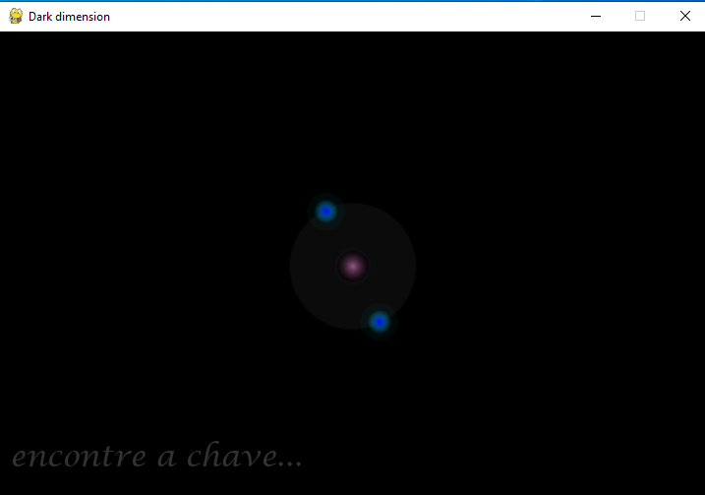

## 3.2 Objetos, atributos e estados

O jogo é focado nas esferas e em gravuras que são espalhadas pelo mapa, o jogo se difere cada vez que você passa por uma etapa. Fazendo com que ele modifique o puzzle a ser resolvido, desenvolvendo a esferas para obter luz mais luz e ou atributo para mudar a fase.

## 3.3 Ações

O jogador devera descobrir os atalhos obtidos no teclado para resolver o jogo. Então cada vez que o jogador encontrar a tecla do computador isso resultara no avanço de fase.

## 3.4 Regras

O jogo tem regras simples como não pode ultrapassar os limites do mundo. Como objetivo temos que encontrar as gravuras perdidas pelo mapa, e achar todas elas você alcança o objetivo de ganhar o jogo.

## 3.5 Habilidades

Demanda uma parte mental e exploratória do jogador que ao se deparar com uma tela somente com esferas entra num conflito do que exatamente o jogo quer fazer, então procurar as coisas pelo jogo faz que a habilidade dele se desenvolva tanto na vida real por ter que prestar atenção no que está acontecendo na tela ou no âmbito virtual que posiciona o jogador ficar procurando em cada quanto da tela. O jogo vai mudando entre os diversos puzzles que o jogador tem que encontrar.

## 3.6 Probabilidade

A incerteza do jogo é você não saber o que tem que fazer exatamente, procurar e observar cada canto da tela pode ser essencial fazendo o jogo ter uma ambiguidade do que exatamente você pode estar procurando, fazendo com que o jogador fique atento a cada ponto do mapa.

# 4 ESTÉTICA

## 4.1 Arte visual

A Arte visual é 2D, como uma base escura para provocar um ar de suspense durante o jogo.

## 4.2 Áudio

O jogo tem um áudio em 16bits. A música com uma temática de espaço e um pouco robotizada. A esfera tem sons para quando estiver virando amarela e para quando estiver voltando para sua forma inicial (3 esferas).

## 4.3 Texto

O jogo tem texto simples e fácil de entender para guiar o jogador e explicar como que pode progredir no jogo.

# 5 TECNOLOGIA

# Em uma plataforma de 2D, o usuário se vê em um cenário totalmente escuro no espaço, onde ele terá que descobrir os mistérios que envolvem o game, o player tem como o uso as teclas ‘’Setas: cima, baixo, direita e esquerda”, A tecla “Q” e a “Barra de Espaço” para interagir com um Orbe revelador. Este orbe tem a iluminação para este universo escuro, a tecla Q do teclado trará uma interação melhor pois aumenta a luminosidade do orbe, já a Barra de Espaço serve para apresentar uma nova frase dentro desse universo escuro onde o orbe tem a função de localizar as escritas ocultas. Este jogo serve para as plataformas Windows e não e necessário o uso de Mousse ou outro equipamento além de um Monitor, um Gabinete com uma placa Mãe, Etc...um universo cheio de mistérios e curiosidades!!

Pré-Requisitos:

Sistema Operacional: Windows xp, Vista (Etc), Linux, Max OS X

Processador: Pentium 2 core Intel ou Superior

# Placa de Vídeo: Placa de Vídeo Afox Radeon R5 220 1GB DDR3 - AFR5220 ou Superior.

# REFERÊNCIAS

ASSOCIAÇÃO BRASILEIRA DE NORMAS TÉCNICAS. **ABNT** **NBR 6024**: Informação e documentação – Numeração progressiva das seções de um documento – Apresentação. Rio de Janeiro, 2012.

______. **NBR 14724**: Informação e documentação – Trabalhos acadêmicos – Apresentação. Rio de Janeiro, 2011.

______. **NBR 10520**: Informação e documentação – Citações em documentos – Apresentação. Rio de Janeiro, 2002.

NEVES, Eduardo Borba; DOMINGUES, Clayton Amaral (Orgs.). **Manual de metodologia da pesquisa científica**. Rio de Janeiro: EB/CEP, 2007.